Dragi učenci 5. b-razreda!
Navodila za delo na daljavo od 9. 12. do 11. 12. 2020
Spodaj imate navodila za delo do našega naslednjega srečanja preko video povezave. Želim vam uspešno delo.
- Najprej ponovite besedišče, ki smo ga obravnavali. V delovnem zvezku rešite naloge 13, 14 in 16 (str. 27 in 28).
Nekaj besed za lažje razumevanje 16. naloge:
cover – pokriti
sleeve – rokav
wear – nositi oblečeno

Naloge nato preverite z rešitvami. Če ste pozabili, kje jih najdete, imate spodaj povezavo. Na isti povezavi so tudi zvočni posnetki.
https://my-sails.com/ucenci

- V petek bomo poslušali pesem POLKA DOT PYJAMAS (pikčasta pižama), ki jo najdete v učbeniku na str. 27. Seveda jo lahko že prej poslušate, če želite.
(dvojni klik, odpri)
Najprej pa si v zvezke prepišite spodnje besede, da boste lažje razumeli pesem.
POLKA DOT PYJAMAS
WAKE UP | ZBUDITI SE
GET OUT OF BED | VSTATI IZ POSTELJE
COMFORTABLE | UDOBEN
SOFT PILLOW | MEHKA BLAZINA
TAKE OFF | SLEČI
POLKA DOT | PIKČAST VZOREC
PUT ON | OBLEČI, OBUTI
BRUSH TEETH | ŠČETKATI (UMITI ZOBE)
BLOW A NOSE | USEKNITI SE, OBRISATI SI NOS
HAVE BREAKFAST | IMETI ZAJTRK
FEED | NAHRANITI
PICK UP | POBRATI
SAY GOODBYE | POSLOVITI SE
RUN OUT THE DOOR | STEČI SKOZI VRATA

Z uporabo teh izrazov lahko opišemo tudi svoje jutro. Primer:

In the morning I wake up. Then I get out of my comfortable bed. I take off my pyjamas and put on my favourite clothes, jeans, and a T-shirt. I wash my face and brush my teeth and then I have breakfast (bread, butter, honey and some tea). I pick up my schoolbag, put on my shoes and a jacket, say goodbye to my parents and run out the door to school.

Sedaj poskusite vi na podoben način opisati svoje jutro.

- Nalogi 12 in 13 v učbeniku bomo naredili skupaj v petek.

- Poslušajte pesem WHAT ELSE DO I NEED? v učbeniku na str. 28 in v zvezke zapišite naslov ter naslednje:

(dvojni klik, odpri)

It’s sunny (sončno je): a T-shirt, shorts and sandals.
It’s chilly (hladno je): mittens, a jacket.
It’s raining (dežuje): an umbrella, boots and a raincoat.
It’s freezing (zelo mrzlo je): a coat, a scarf, a hat and gloves.

- Še zadnja naloga danes. V delovnem zvezku naredite nalogo 17 na str. 28.

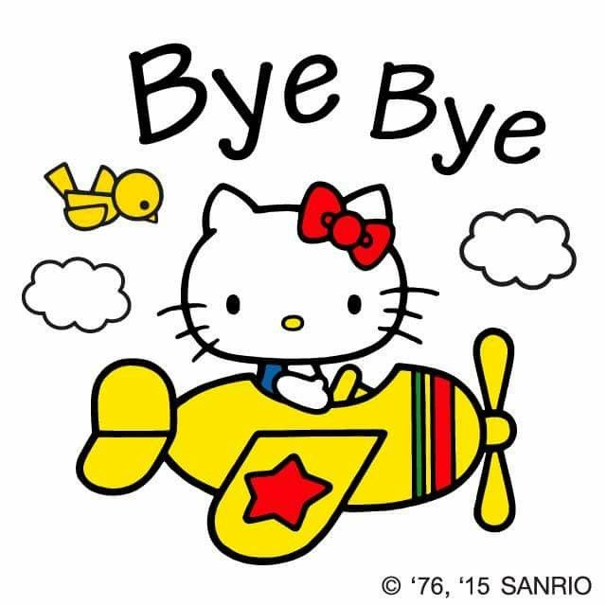
SEE YOU ON FRIDAY

Vir: https://i.pinimg.com/originals/b6/69/bb/b669bb30dba61fa5081f97b6061d9460.jpg

